Лабораторная работа №8: Поиск файлов. Перенаправление ввода-вывода. Просмотр запущенных процессов
САКО ЛАССИНЕ
23.04.2026

Лабораторная работа №8: Поиск файлов. Перенаправление ввода-вывода. Просмотр запущенных процессов
Студент: САКО ЛАССИНЕ
Группа: НПИБД-02-25
Дата выполнения: 23.04.2026

Цель работы
Ознакомление с инструментами поиска файлов и фильтрации текстовых данных. Приобретение практических навыков: по управлению процессами (и заданиями), по проверке использования диска и обслуживанию файловых систем.

Ход выполнения работы

1. Перенаправление ввода-вывода
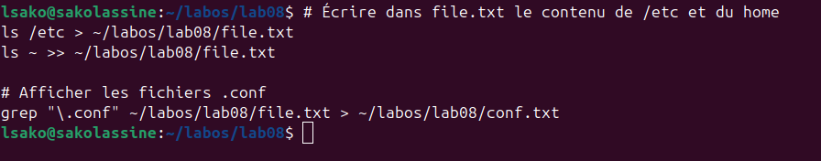
Перенаправление ввода-вывода

2. Поиск файлов, начинающихся на c
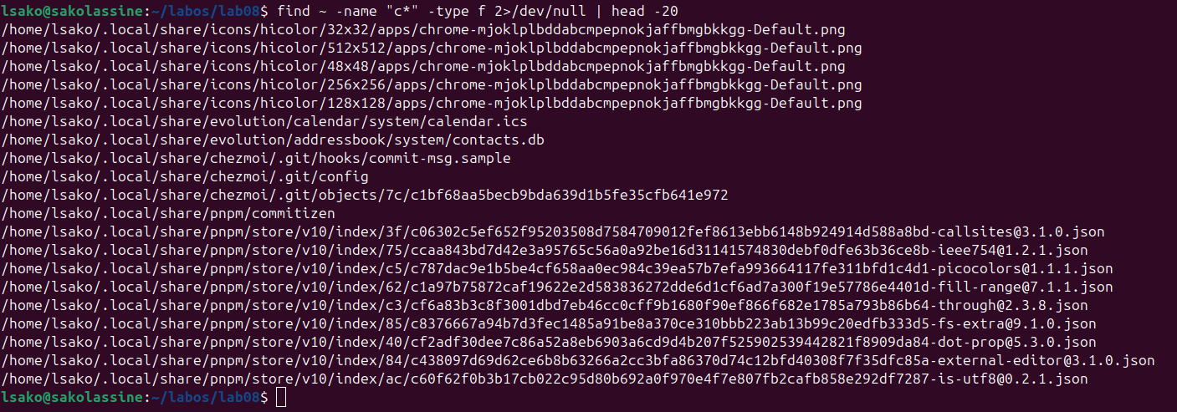
Поиск файлов на c

3. Просмотр файлов /etc, начинающихся на h
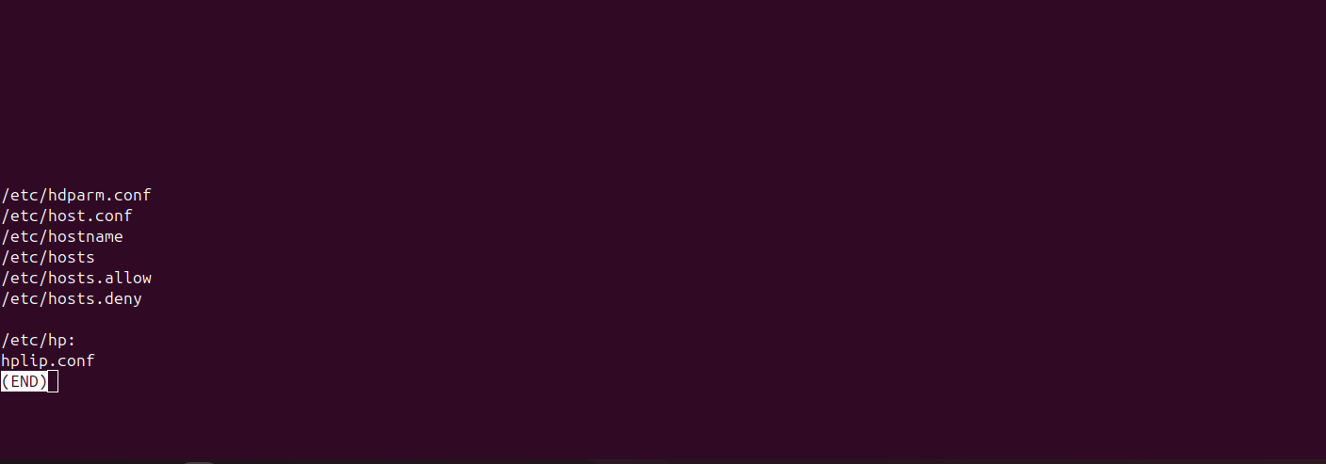
Просмотр файлов на h

4. Запуск процесса в фоновом режиме

Фоновый процесс

5. Удаление файла logfile
Удаление logfile

6. Запуск nano в фоновом режиме
nano в фоне

7. Определение PID процесса

PID процесса

8. Завершение процесса
Завершение процесса

9. Анализ использования диска
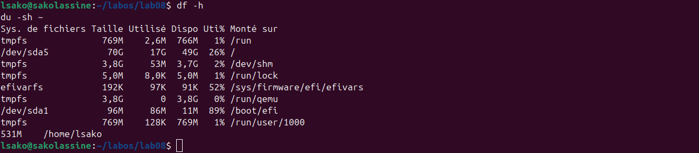
df и du

10. Поиск всех каталогов в домашней директории
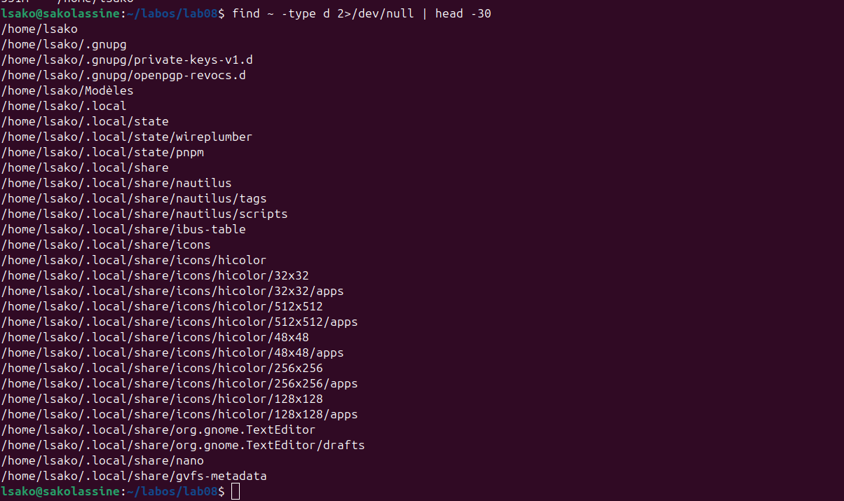
Поиск каталогов

Выводы
В ходе выполнения лабораторной работы были получены навыки работы с перенаправлением ввода-вывода, поиском файлов (find), фильтрацией текста (grep), управлением фоновыми процессами (jobs, kill), анализом дискового пространства (df, du).

Ответы на контрольные вопросы

1. Какие потоки ввода-вывода вы знаете?
- stdin (0) — стандартный ввод (клавиатура)
- stdout (1) — стандартный вывод (консоль)
- stderr (2) — стандартный вывод ошибок (консоль)

2. Объясните разницу между операцией > и >>
- > — перенаправление вывода в файл (перезапись)
- >> — перенаправление вывода в файл (добавление в конец)

3. Что такое конвейер?
Конвейер (|) — механизм, передающий вывод одной команды на ввод другой.

4. Что такое процесс?
Процесс — это программа в момент выполнения.

5. Что такое PID и GID?
- PID — идентификатор процесса
- GID — идентификатор группы

6. Что такое задачи и какая команда позволяет ими управлять?
Задачи (jobs) — фоновые процессы. Команда jobs выводит список задач.

7. Функции утилит top и htop?
top и htop — показывают активные процессы в реальном времени.

8. Команда поиска файлов find
```bash find [-опции]

9. Можно ли найти файл по содержанию?
Да, с помощью grep -r "текст" <путь>.

10. Как определить объём свободной памяти на диске?
```bash df -h

11. Как определить объём домашнего каталога?
```bash du -sh ~

12. Как удалить зависший процесс?
```bash ps aux | grep kill -9

Заключение
Лабораторная работа выполнена в полном объёме.

